If you do not want to get this message, please click here. 如 閣下不欲收取此電郵，請按此處。
If you cannot read this message, please click here. 如 閣下未能閱讀此電郵，請按此處。
下載列印版本
明光社最新活動：
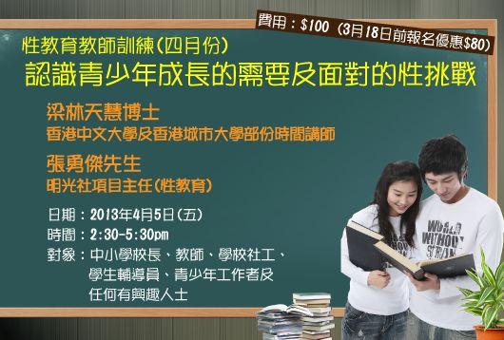 | 認識青少年成長的需要及面對的性挑戰 (最後召集)  詳情｜網上報名｜下載表格 (日期：2013年4月5日)  當青少年進入青春期，面對成長中身、心、社、靈的需要，教師可以如何引導他們思想性、愛、婚姻及自我形象等課題。讓我們一起探討學校推動的性教育有甚麼有效的「橋」，幫助學生建立健康的人生觀。
 | 7.24 為孩子 齊賣旗：明光社九龍區賣旗義工招募  詳情｜個人報名(網上)｜團體報名(網上) ｜團體報名(下載表格)  明光社多年來不斷進行有價值觀的教育工作，藉關注傳媒、性文化及社會倫理等不同議題，希望能為下一代提供一個健康成長的環境。由於我們並沒有任何政府資助，一切的運作均來自奉獻支持。我們將於2013年7月24日早上於九龍區賣旗，在此呼籲大家參與成為義工，希望招募2,000位義工，在當天抽出2小時，共同為孩子付出一分力。
 | 傳媒教師訓練 – 如何教青少年閱讀新聞  詳情｜網上報名｜下載表格 （日期：2013年4月20日）  老師常常希望同學透過閱報了解世界，認識社會。然而在傳媒商業化、資訊娛樂化後，在劇烈的競爭下，新聞越來越有立場。加上新媒體的盛行，真假難辨。我們將會邀請傳媒教育學者，嘗試勾劃出新世代的傳媒閱讀，好使新一代學生在傳媒世界中，明辨是非。  4月8日前報名有優惠
 | 如何教好性教育？﹗  詳情｜網上報名｜下載表格 (日期：2013年5月31日)  青少年的性問題層出不窮，要處理他們的性問題一點都不容易。然而與青少年進行性教育是不可忽略的一環。如何能與他們輕鬆談論性的問題，讓他們面對性的挑戰時能保護自己？有效的性教育，既可為學生建立健康的性觀念，又可減低處理危機的風險，減輕老師們繁重的工作量。
 | 真情珍性：學校如何推行有價值的情性教育研討會  詳情｜網上報名｜下載表格 （日期：2013年6月21日）  生命及倫理研究中心今年的週年研討會以「真情珍性：學校如何推行有價值的情性教育」為主題，探討有價值的情性教育，旨在協助中學校長、 老師及學校社工有效教導學生正確的情性價值觀。

其他消息︰
  明光社家書 |   網上聯署：  基督教對同性戀的  立場書 |   同性戀議題 |   招聘同工

最新出版：
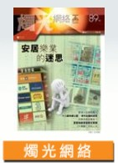  安居樂業的迷思 | 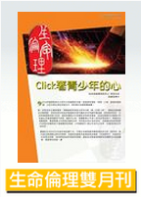  Click著青少年的心 |   《生命倫理錦囊》 |   《認‧同—關心同性戀》  第二版

協辦活動：
 | 「證主」麥道衛博士家庭事工專題講座  詳情｜網上報名｜ 日期：5月15日, 5月16日 時間：9:00am –5:30pm  主題: 「真愛建家」  目: 1)以聖經為基礎，學習真愛及性的真義，從而建立健康家庭。  2)掌握如何運用聖經真理及當代研究資料，回應當前家庭危機。

文章推介：
 | （一） | 貴租驚人——「港式」失衡  (28-3-2013．成報）  吳慧華小姐．明光社生命及倫理研究中心研究員

短片推介：
 | （一） | 教會應如何牧養有情緒困擾的病患人士  （28-3-2013．明光社）  梁夢熊先生．基督教愛協團契執行幹事

一週新聞精選：
傳媒文化
- 香港人網月底結業 蕭若元：對很多人失望 （23-3-2013．明報）
- 國際瞭望：英傳媒監管 嚴肅大報有話說 （21-3-2013．明報）
- 《君子》編輯承認女性出現在雜誌純粹是為了觀賞 (英文)（21-3-2013．每日郵報）

禱文：願傳媒工作者有更多的自律，令傳媒報道或失當行為減少。
性文化
- 美國高院首次審議同性婚姻 （27-3-2013．明報 ）
- 巴黎30萬人遊行 反同性婚姻 （26-03-2013．晴報）
- 反歧視條例研四合一 團體憂拖延性向歧視立法 （22-03-2013．明報）

禱文：同志運動在世界各地急速發展，願主幫助各地的信徒能持守立場，為真理發聲。
博彩文化
- 跑馬地馬場明晚開派對 （26-03-2013．成報）
- 周末直播杜拜世盃賽日 （26-03-2013．星島日報）
- 受訪學生80%涉賭 （23-03-2013．馬來西亞東方日報）

禱文：馬會無視賭博對青少年的影響，利用派對吸引初出茅廬的青少年進入賭博世界，又為香港馬匹在外地進行賽事開賭，未來匯合彩池一旦出現，賭風勢必更盛，求主保守香港人堅守反賭的原則，不要讓香港變成賭城。
流行文化
- 假冒「糖果」遊戲竊用戶資料 （27-03-2013．．成報）
- fb留言稱弒母 警查18歲少女 （26-03-2013．．明報）
- 調查：女生使用智慧手機成癮比率達男生三倍 （26-03-2013．．韓聯網）

祈禱：使用智能手機和社交網絡已成常態，但當中產生的社會問題，社會和巿民鮮有正視。求主保守社會各界均有意識，在使用這些新科技時，持守有關的道德責任。

 | 每週代禱事項 詳情
 | （一） | 為法國同性婚姻法案禱告  法國總統奧朗德去年競選期間，承諾會爭取同性婚姻合法化，及容許同性戀人領養，在領養登記上，會以「家長一」及「家長二」，代替父親及母親的身份。法案會 在本月底向國會提交。為此，早前在法國有多達30萬人，進行最大規模示威，反對政府推動同性婚姻合法化，近日亦有示威衝突。在美國，將婚姻界定為一男一女 的《加州八號提案》亦受到挑戰。  求掌管歷史的主，紀念反對同性婚姻合法化的示威者。求祢保守他們，賜智慧給他們，讓他們可以繼續以和平的方式表達自己的聲音及立場。也為到法國及美國的在 上位者、法官和律師們禱告，希望他們不會只為了政治利益或文化潮流，而妄顧及犧牲下一代的真正需要及好處，破碎傳統婚姻的家庭價值。
 | （二） | 求主祝福那些到本社進行採訪的學生及其他人士，讓他們對社會議題有較深入了解之餘，也可以對事情作出更全面及多角度思考，而不是單單信靠某方面的信息來源而作判斷。

 | 支持我們 ── 增設網上捐款  歡迎閣下使用「繳費靈」（商戶編號：9436），或PayPal作奉獻本社或繳付聚會費之用。本社，如有任何查詢，請致電2768 4204，謝謝。
以上資訊乃由明光社發出予訂閱本社資訊之人士，如 閣下對上述內容有任何查詢，請按下面資料聯絡本社，謝謝。

The Society for Truth and Light 明光社
九龍茘枝角長裕街8號億京廣場11樓1105室
Unit 1105, 11/F., Billion Plaza, 8 Cheung Yue Street, Lai Chi Kok, Kowloon, Hong Kong
TEL.: 2768 4204 FAX: 2743 9780
URL: www.truth-light.org.hk E-MAIL: info@truth-light.org.hk

